ANEXA 5.E la procedură

Conţinutul-cadru al memoriului de prezentare

I. Denumirea proiectului:
Lucrări de: ”EXTINDERE HALĂ PRODUCȚIE SI AMENAJARI EXTERIOARE”, proiect în faza D.T.A.C., documentație care va conține și descrierea organizării execuției lucrărilor de construire, conform regimului tehnic din certificatul de urbanism.
II. Titular:
Titularul proiectului este S.C. MASCHIO GASPARDO ROMANIA S.R.L. CONFORM C.F. nr. 307068
S.C. MASCHIO GAPARDO ROMANIA S.R.L.
CUI 15126113
J02/247/26.02.2003
Adresa beneficiarului, telefon, fax, adresa de e-mail:
Chisineu – Cris, Str. Infratirii, Nr. 155, Judetul Arad
e-mail: ldughi@maschio.ro
Lucian Nicolae Dughi – 0752 307 054
Reprezentanți legali/împuterniciți, cu date de identificare:
PRO ARHITECTURA S.R.L., persoană juridică, CUI 17754300
adresa: mun. Arad, jud. Arad, str. Ioan Alexandru, nr. 15
adresa e-mail: office@proarhitecturarad.ro
telefon: 0743 125 155 – Mircea Putan
III. Descrierea caracteristicilor fizice ale întregului proiect:
a) un rezumat al proiectului:
În partea desenată anexată prezentei notificări propunem extinderea halei existente în care iși desfășoară activitatea S.C. MASCHIO GASPARDO ROMANIA S.R.L., pe latura estica, cu un imobil regim de înălțime redus, anume Parter, avand inaltimea maxima de 11.49m, care să acomodeze spații de producție, birouri, spații și anexe tehnice.
În incintă vor fi amenajate corespunzător spații verzi și parcaje la sol, conform HG. nr. 525/96, care aprobă Regulamentul General de Urbanism. Proiectul se va supune de asemenea prevederilor Legii 50/91 rep., Legii nr. 10/95 rep. și prevederilor Codului Civil.
Atat accesul carosabil, cat si accesul pietonal nu vor suferi modificari, realizandu-se de pe latura vestica a terenul, de pe strada Infratirii. Prin prezentul proiect se propune extinderea halei de productie in partea estica a cladirii existente, conform plansei A03 Plan de Situatie – PROPUS atasata. Aditional, se propune extinderea platformei betonate cu o latime de 10 m pe toata lungimea halei. Constructia propusa se va realiza pe structura metalica, avand inchiderile verticale pana la cota 1.80 din Beton armat, iar de la 1.80 pana la cornisa din panouri sandwich.
Situația existentă:
În momentul de față pe terenul studiat iși desfășoară activitatea S.C. MASCHIO GASPARDO ROMANIA S.R.L. Categoria de folosinta, conform C.F. Nr. 307068 Chisineu – Cris, este „teren intravilan, curti constructii”. Dimensiunile maxime ale terenului sunt de 374.31m x 621.05m. Regimul maxim de inaltime a constructiilor amplasate in incinta este P(Parter), cu o inaltime maxima de 11.49m, iar suprafata totala a terenului este de 99416.00 mp.
Incinta studiată este delimitată astfel:
- N – teren proprietate private identificat prin CF. Nr. 305872 Chisineu – Cris
- S – terenuri proprietate privată identificate prin CF. nr. 304843, 303993, 303992, 303069, 303063, 303048 Chisineu - Cris;
- V – Terenuri proprietate privata identificate prin CF. Nr. 303066, 303067 Chisineu – Cris;
- E – Str. Infratirii/DN79.
În momentul de față pe terenul studiat iși desfășoară activitatea S.C. MASCHIO GASPARDO ROMANIA S.R.L.
SITUATIA EXISTENTA | EXISTENT
 | mp | %
Suprafata teren | 99416.00 | 100.00
Suprafata construita (hala productie) | 26164.00 | -
Suprafata construita desfasurata(hala productie) | 26164.00 | -
Suprafata construita TOTAL (hala + cladiri tehnico - edilitare) | 26271.00 | 26.42
Spatiu verde | 41083.00 | 41.06
Platforma carosabila si alei pietonale | 32169.00 | 32.52
Locuri de parcare | 263
P.O.T. | 26.42%
C.U.T. | 0.26

Situația propusă:
Funcțiunea: Hală de producție și depozitare
Regim de înălțime: P
Inaltime Maxima: 11.49m
Suprafață teren – 99416.00 mp, conform C.F. nr. 307068 Arad

Suprafețe situația autorizată:
 | PROPUS
 | mp | %
Suprafata teren | 99416.00 | 100.00
Suprafata construita – extindere | 5408.00 | -
Suprafata construita desfasurata – extindere | 5408.00 | -
Suprafata construita (TOTAL) | 31572.00 | 31.75
Suprafata construita desfasurata(TOTAL) | 31572.00 | -
Spatiu verde | 32126.00 | 32.32
Platforma carosabila si alei pietonale | 35718.00 | 35.93
Locuri de parcare | 263
P.O.T. | 31.75%
C.U.T. | 0.32
NOTĂ: Organizarea de șantier va fi asigurată strict în interiorul terenurilor proprietăți private, aflate în incinta studiată, fără a afecta domeniul public ( a se consulta partea scrisa si desenata parte din prezenta documentatie, in vederea detalierii organizarii executiei.)
Organizarea de șantier va fi asigurată strict în interiorul terenurilor proprietăți private, aflate în incinta studiată, fără a afecta domeniul public.
Retragerile clădirii propuse față de aliniament și celelalte limite de proprietate sunt:
- față de limita de proprietate la Nord-Est (fatada lateral – dreapta - Hala) va fi de 36.75m, repsectiv 51.28m;
- față de limita de proprietate la Sud – Est (Fatada principala - Hala) va fi de 47.81 m, respectiv 29.81m;
- față de limita de proprietate la Sud – Vest (Fatada lateral – stanga – Hala) va fi de 65.49m, respectiv 71.07m;
- față de limita de proprietate la Nord – Vest (Fatada posterioara – Hala) va fi de 58.55m, respectiv 58.58.
Distanțele clădirii propuse față de construcțiile din incinta studiată sunt:
- față de clădirea existentă se va alipi pe latura nord-vestica;
- față de magazie ramane de 48.72 m;
- fata de Vestiar va ramane 55.18m;
- fata de Magazine va ramane 48.80m;

Distanțele clădirii propuse față de construcțiile cele mai apropiate din zona studiată sunt:
- față de statia de distributie carburanti ramane la 70.82m;
- față de antenna GSM vor ramane 25.00m;
- față de axul DN79 Arad – Oradea, în partea de vest, va ramane distanta de 59.96m;
- față de cea mai apropiata cladire in partea de nord va ramane distanta de 59.59m;

Distanțele clădirii propuse față de canalele aflate în administrarea ANIF:
NU EXISTĂ CANALE ALE ANIF ÎN PROXIMITATEA INCINTEI STUDIATE SAU A CONSTRUCȚIEI PROPUSE, distanța până la cel mai apropiat canal depășește 500 de metri.

b) justificarea necesităţii proiectului:
Investiția este oportună deoarece ajută la dezvoltarea zonei industriale a Orasului Chisineu - Cris, iar investiția propusă prin extinderea actualei hale nu afectează negativ incinta studiată și se integrează cu clădirile existente din proximitate.

c) valoarea investiţiei:
Valoarea investiției a fost stabilită conform HCLM Arad nr. 501/30.09.2019, privind stabilirea impozitelor și taxelor locale pentru anul 2019, anume Scd x 1060.00LEI/mp = 5408mp x 1100 LEI/mp = 5 948 800 LEI.
Rezultă astfel valoarea de investiție totală cca. 5780368.68 LEI.
d) perioada de implementare propusă:
Perioada de implementare propusă este sept 2023 – sept 2024.
e) planşe reprezentând limitele amplasamentului proiectului, inclusiv orice suprafaţă de teren solicitată pentru a fi folosită temporar (planuri de situaţie şi amplasamente):
Se anexează planul de situaţie si încadrare în zonă. Nu sunt necesare suprafeţe suplimentare de teren care să fie folosite temporar. Organizarea de șantier va fi asigurată strict în interiorul terenurilor proprietăți private, aflate în incinta studiată, fără a afecta domeniul public.
f) o descriere a caracteristicilor fizice ale întregului proiect, formele fizice ale proiectului (planuri, clădiri, alte structuri, materiale de construcţie şi altele).
Construcţia propusă va avea regimul de înălţime Parter.
Extinderea propusa se va realiza in partea de vest-nord a constructiei existente, avand structura metalica asemanatoare cu hala existenta, mai exact cadre metalice cu stalpi rezemati pe fundatii de beton armat de tip pahar, grinzi metalice si pane pentru acoperis. Perimetral fundatiile vor fi continue sub pertele de beton armat care ajunge pana la inaltimea +1.85 se
Stâlpii vor fi aşezați standard pe o reţea de 10x30m, respectiv 15x30m.
Pardoseala zonei extinse va fi realizată dintr-o placă din beton monolit cu armătură dispersă din fibre de oţel. Aceasta va fi aşezată pe un strat de fundaţie compactat acoperit cu o folie de separare din PE. Suprafaţa pardoselii va fi consolidată şi polizată în întreaga zonă de depozitare.
Modificarile aduse halei existente sunt:
- Desfiintare perete exterior din sirul H, axele 1 – 33.
Descrierea Extinderii propuse:
- Construire perete exterior pe axul I, pe intervalul axelor 1 – 33;
- Construire incapere destinata centralei termice in partea nordica, conform planului de situatie propus si a planului parter atasate;
- Construire incapere destinata centralei termice in partea nordica, conform planului de situatie propus si a planului parter atasate;
- Mutare Birou 9 cu 30m pe directia axului 33 in partea vestica (in zona noii extinderi);

Acoperişul va fi de tip sarpanta din structura metalica, cu o înclinaţie de 7%, iar luminatoarele amplasate langa axurile G si H acoperisul va avea o inclinatie de 45%. Structura acoperişului va sprijini pe grinzi metlice, iar invelitoarea se va realiza din panouri termoizolante.
Cel puţin 1% din suprafaţa acoperişului va fi realizată din materiale transparente, care să permită pătrunderea luminii naturale la interior și eventual ventilarea naturală a spațiilor. Aceste ferestre de acoperiş, luminatoare / panouri vitrate, vor fi proiectate în conformitate cu cerinţele sanitare şi de securitate la incendiu. La nivelul învelitorii vor fi instalate de asemenea sisteme de evacuare a fumului cu acționare automată și manuală.
Placarea faţadei se va realiza cu panouri tip sandwich prefabricate cu termoizolaţie din vată minerală de 100 mm. Structura de susţinere a faţadei va fi montată atat pe stalpii structurali ai halei, cat si pe o structura de rezistenta secundara. Placarea faţadei va respecta normele impuse pentru conductivitate termică. Pe întregul perimetru al extinderii (exceptie facand spatiile golurilor (usi/ferestre) va fi construit un perete de beton cu inaltimea de 1.85m de la pardoseala de beton, pentru a proteja faţada împotriva degradărilor.
Pentru accesul la construcţie se vor realiza alei pietonale, iar circulația autovehiculelor în incintă se va face în regim de viteză redusă. În jurul halei vor avea loc de parcare cca. 261.
Se vor amenaja spaţii verzi înierbate în suprafaţă de minim 20 % din aria incintei studiate.
Se prezintă elementele specifice caracteristice proiectului propus:
– profilul şi capacităţile de producţie:

Fabricarea masinilor si utilajelor pentru agricultura si exploatari forestiere, cod CAEN 2830
– descrierea instalaţiei şi a fluxurilor tehnologice existente pe amplasament (după caz):

SC Maschio Gaspardo Romania SRL a fost infiintata in anul 2003 si este parte din grupul MASCHIO GASPARDO avand ca si obiect de activitate producerea si comercializarea de utilaje agricole atat in tara cat si in afara tarii.
Productia de utilaje agricole a grupului Maschio Gaspardo este diversificata pe unitati productive din Italia, Romania si China. In cadrul unitatii productive din Romania, respectiv SC Maschio Gaspardo Romania SRL, se produc utilaje agricole pentru pregatirea si prepararea solului si a patului germinativ dupa cum urmeaza:
- Scarificatoare de adancime cu latimi de lucru de la 1.3 pana la 7 metri cu un numar de ancore de la 3 la 15. Aceasta gama de utilaje este destinata pregatirii terenului. Gama de scarificatoare cuprinde urmatoarele modele: Pinochio, Attila, Artiglio si Diablo.
- Grape cu discuri cu latimi de lucru de la 2.5 pana la 8 metri, dedicate pregatirii terenului si cuprinde modelul UFO.
- Cultivatoare cu latimi de lucru cuprinse intre 2.3 si 6 metri. Aceasta gama cuprinde modelele Terremoto si Grubber si sunt utilizate in cadrul operatiunilor de desmiristire dupa recoltare.
- Preparator de precizie a patului germinativ cu latimi de lucru de la 3 la 12 metri si cuprinde modelele Grator si Granchio in diverse versiuni. Acestea, dupa cum se vede si din denumirea clasei de utilaje, sunt destinate pregatirii patului germinativ in vederea insemantarii. De obicei se utilizeaza dupa ce terenul a fost lucrat cu plugurile, scarificatoarele de profunzime sau cultivatoare.
- Aceste utilaje produse de catre societatea noastra sunt potrivite in special pentru lucrarea suprafetelor mari de teren, iar localizarea unitatii productive a grupului in Romania permite accesul usor la pietele de desfacere unde se lucreaza suprafete intinse de teren.
Prima etapa a fluxului tehnologic o reprezinta receptia cantitaitva si calitativa a materiei prime, achizitionata de la furnizori. In cadrul procesului de receptie a materiei prime aceasta este inventariata si confruntata cu comanda deschisa catre furnizor.
- Componente
- Tabla
- Tuburi metal
- Piese vopsite
Urmatorul pas in cadrul receptiei marfii il reprezinta controlul din punct de vedere caliatativ a materiei prime conform standardelor de calitate a grupului. In cadrul acestui proces materia prima este verificata cu instrumente de masurare a duritatii materialului, instrumente de masurare a calitatii suprafetei vopsite, respectarea dimensiunilor pentru fiecare reper achizitionat:
- Control duritate materie prima achizitionata
- Control calitate suprafata vopsita
- Verificare dimensiuni repere
Dupa efectuarea receptiei calitative si cantitative a materiei prime aceasta este introdusa in sistemul informatic de gestiune, urmand ca in fuctie de necesarul de productie aceasta sa intre in etapele urmatoare fluxului dupa cum urmeaza:
- Debitarea tuburilor : in cadrul acestei faze a fluxului de productie tuburile de metal de diferite dimensiuni vin debitate in functie de necesar prin debitare laser si fierastrau.
- Debitarea tablei: cuprinde operatiunile de debitare a tablei de diferite dimensiuni in functie de necesitatile productiei in curs, cu ajutorul utilajelor de debitat cu plasma (in prezent societatea detine 1 utilaj de acest tip), precum si cu ajutorul a doua instalatii de debitare tabla cu laser.
- Urmatoarea faza din cadrul fluxului o reprezinta operatiunea de curatire a impuritatilor rezultate in urma procesului de debitare. Aceasta operatie este foarte importanta in vederea pregatirii suprafetelor metalice pentru sudura si vopsire.
Etapa succesiva acestor faze in urma carora rezulta componentele necesare ansamblarii utilajelor o reprezinta o serie de operatiuni mecanice cum ar fi efectuarea de gauri si indoituri ale materialelor.
In cadrul operatiunilor de gaurire se folosesc utilaje specifice efectuarii acestor lucrari si anume masini de gaurit, freze cu comanda numerica si strunguri. In acest moment societatea detine 2 masini de gaurit, 4 freze cu control numeric si 6 strunguri control numeric. In viitor societatea doreste achizitionarea unui nou strung cu comanda numerica si a unei freze cu comanda numerica in vederea cresterii capacitatii de productie si de asemenea in vederea inlocuirii utilajelor vechi si uzate din punct de vedere moral. Prin aceste achizitii societatea isi propune de asemenea si cresterea randamentului si a calitatii productive.
In cadrul operatiunilor de indoire a tablei in functie de proiectul utilajului se utilizeaza presele hidraulice aflate in dotarea unitatii noastre in numar de 2 cu o forta motrice de 300 Tone si una de 400 Tone, care ne permit indoirea tablei de dimensiuni pana la 3 metri si grosime de pana la 40 mm.
Urmatoarea etapa din cadrul fluxului tehnologic o reprezinta operatiunile de sudura efectuate atat manual cat si in sistem robotizat. In urma acestor operatiuni rezulta o parte a semifabricatelor sudate utilizate in montajul utilajelor produse de societatea noastra. In cadrul societatii dispunem de 15 posturi de sudura manuala si 8 roboti de sudura. In mod cert, procesul de sudura este unul dintre cele mai importante etape in cadrul fluxului tehnologic, fapt pentru care o mare parte a investitiilor viitoare privesc inovatiile si robotizarea acestei activitati. Se preconizeaza achizitionarea si instalarea a 1 robot de sudura nou care va efectua operatiunile de sudura necesare producerii de cadre ale utilajelor de mari dimensiuni, De asemenea se preconizeaza achizitionarea de noi posturi de sudura manuale si de machete de sudura utilizate pentru punctarea elementelor, conform schitei utilajului, urmand apoi sudura in serie fie manual fie cu ajutorul robotilor.
In continuare in cadrul procesului de productie urmeaza faza de sablare si apoi vopsirea elementelor obtinute in urma proceselor descrise anterior. Societatea a pus in functiune o instalatie de sablare si vopsire cu pulberi si lichid care permite efectuare de lucrari de vopsire a pieselor din metal cu o lungime de 10 metri si o latime de 4 metri.
O data trecuta prin aceste faze a procesului tehnologic materia prima este transformata in semifabricate vopsite si care impreuna cu celelalte componente achizitionate direct de la furnizori sunt ansamblate in cadrul operatiunilor de montaj ce se desfasoara in cadrul societatii in spatii special amenajate. In urma montajului rezulta produsul finit solicitat de catre departamentul comercial, sau rezulta kit-uri de piese schimb sau kit-uri de completat pentru utilaje deja comercializate, dar pentru care clientii solicita imbunatatiri.
In continuare va prezentam principalele etape ale procesului tehnologic parcurse de materia prima de la forma bruta la produsul finit.
Pentru o urmarire mai facila am luat exemplul unui produs realizat in cadrul societatii noastre, respectiv fluxul de fabricatie a unui scarificator model “ ARTIGLIO“:

Etapa a fluxului tehnologic | Imagine de ansamblu | Observatii
Debitare materie prima - tabla | 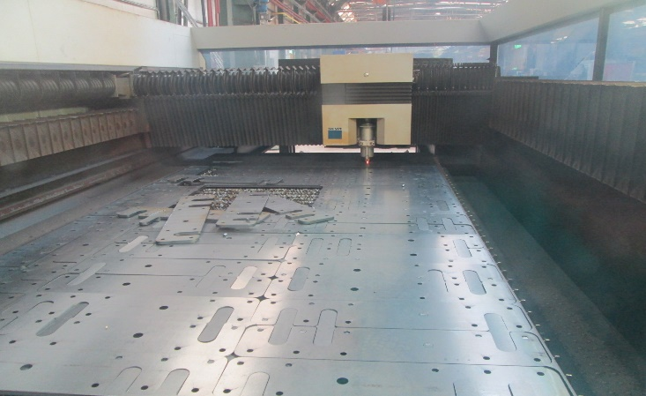  Imagine instalatie de debita cu laser  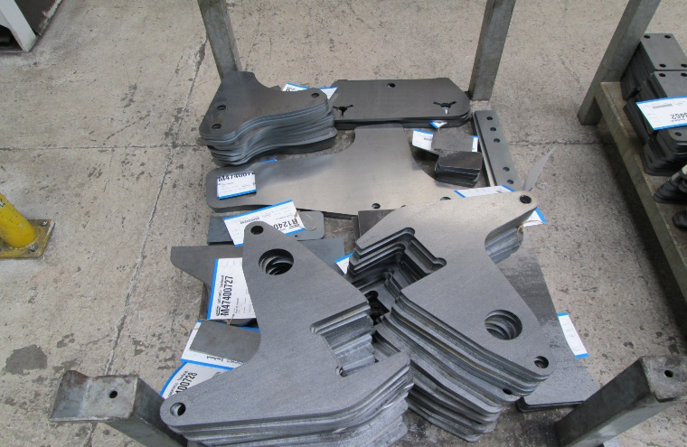  Imagine semifabricate obtinute prin oepratiunea de debitare | Operatiunea se realizeaza in aceasta perioada cu masina de debitat cu laser si o masina de debitat cu plasma aflate in patrimoniul firmei la aceasta data.  In cadrul operatiunii de debitare este foarte importanta faza de optimizare a procesului de debitare in vederea limitarii pierderilor tehnologice de materii prime.  In cazul masinilor de debitat cu laser si plasma, optimizarea procesului de debitare se realizeaza in mod automat.  Urmatoarea faza din cadrul fluxului o reprezinta operatiunea de curatire a impuritatilor rezultate in urma procesului de debitare-debavurarea. Aceasta operatie este foarte importanta in vederea pregatirii suprafetelor metalice pentru sudura si vopsire, fiind o etapa de conditionare si nu una strict de transformare a materiei prime.
Sudare semifabricate | 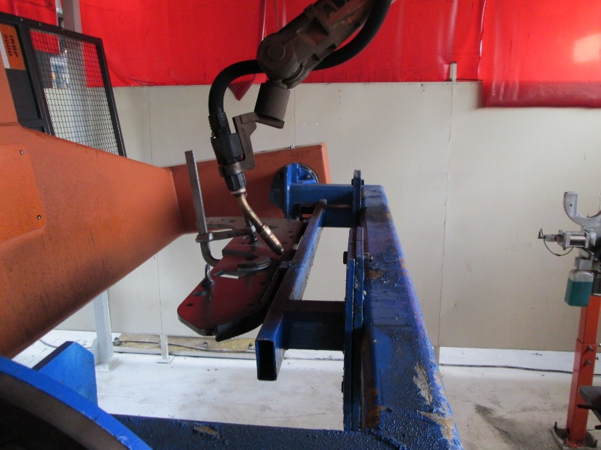  Imagine cu robot de sudura aflat in doatrea societatii  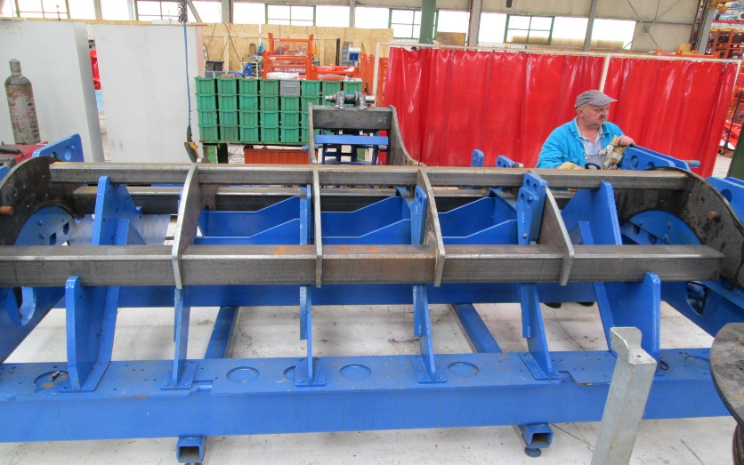  Imagine sudare cadru utilaj pe sablon de sudura  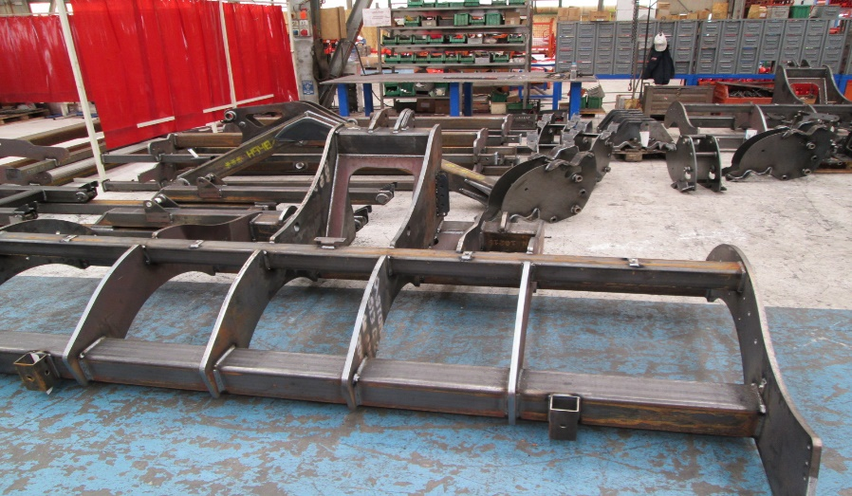  Imagine cadru utilaj dupa sudare pe sablon | Urmatoarea etapa din cadrul fluxului tehnologic o reprezinta operatiunile de sudura efectuate atat manual cat si in sistem robotizat. In urma acestor operatiuni rezulta o parte a semifabricatelor sudate utilizate in montajul utilajelor produse de SC MASCHIO GASPARDO ROMANIA SRL. In cadrul societatii sunt disponibile 15 posturi de sudura manuala si 4 roboti de sudura. In mod cert, procesul de sudura este unul dintre cele mai importante etape in cadrul fluxului tehnologic, fapt pentru care o mare parte a investitiilor viitoare privesc inovatiile si robotizarea acestei activitati.
Sablare si vopsire | 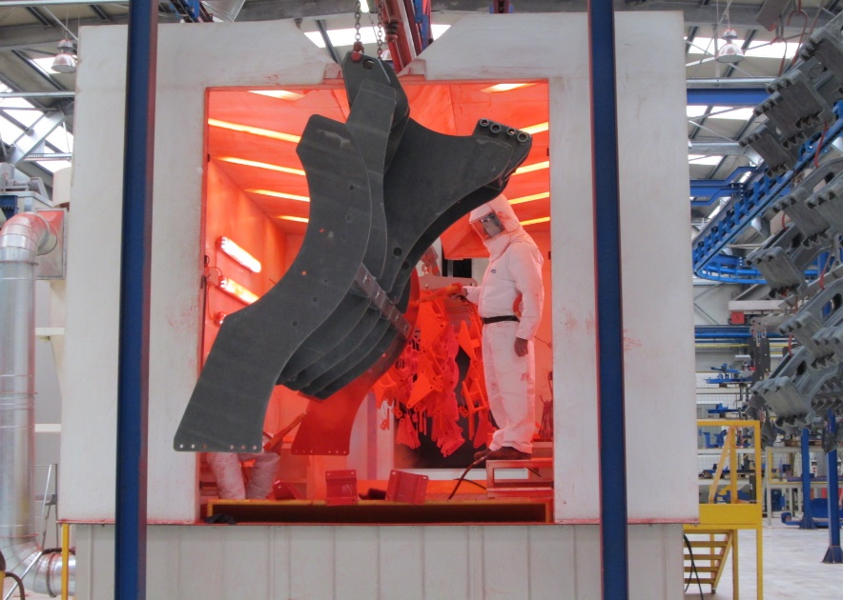  Imagine instalatia de sablare si vopsire din cadrul firmei | In continuare in cadrul procesului de productie urmeaza faza de sablare si apoi vopsirea elementelor obtinute in urma proceselor descrise anterior. De curand societatea a pus in functiune o instalatie de sablare si vopsire cu pulberi si lichid care se desfasoara pe o suprafata de 2.000 MP si care permite efectuare de lucrari de vopsire a pieselor din metal cu o lungime de 10 metri si o latime de 4 metri.
Montaj | 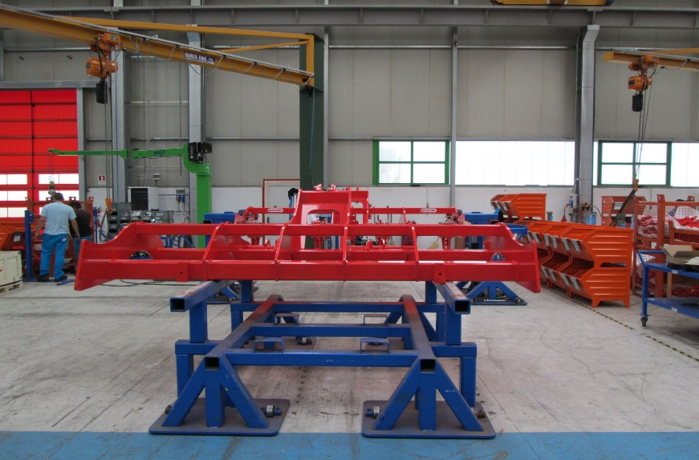  Cadru scarificator pe insula de montaj fara alte componente  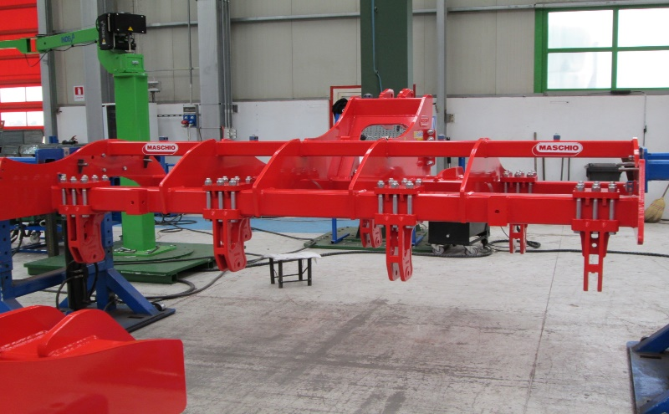  Scarificator aflat pe insula de montaj in faza intemediara de montaj  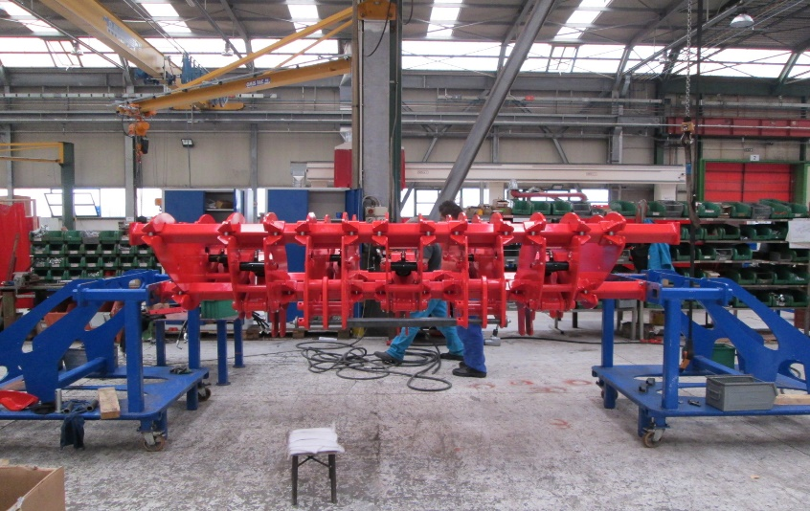  Scarificator pe insula de montaj in faza finala – cu toate componentele montate | O data trecuta prin fazele anterioare ale procesului tehnologic materia prima este transformata in semifabricate vopsite si care impreuna cu celelalte componente achizitionate direct de la furnizori in cadrul acestei etape sunt ansamblate in cadrul operatiunilor de montaj ce se desfasoara in cadrul societatii in spatii special amenajate numite „insule de montaj”. In urma montajului rezulta produsul finit solicitat de catre departamentul comercial, sau rezulta kit-uri de piese schimb sau kit-uri de completat pentru utilaje deja comercializate, dar pentru care clientii solicita imbunatatiri.  Spatiul de productie existent dispune de linii de montaj organizate pe insule de montaj, asa cum sunt prezentate in schita de prezentare a spatiului de productie.
Depozitare produs finit pana la livrare | 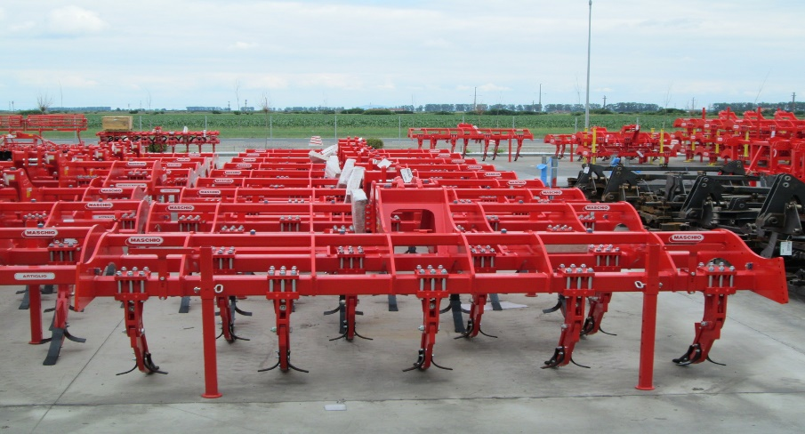  Imagine cu scarificatorul produs in parcul de produse finite inainte de livrare. | In urma finalizarii operatiunilor de montaj produsele finite sunt supuse ultimelor verificari din punct de vedere calitativ si transferate in zona de produse finite de unde urmeaza a fi distribuite catre clienti societatii in baza comenzilor primite.

Etapele procesului tehnologic, asa cum au fost prezentate in detaliu in tabelul anterior, capata o serie de particularitati functie de tipul produsului fabricat.
Astfel, in cazul altor tipuri de utilaje mai intervin urmatoarele operatiuni:
Debitarea tuburilor
In cadrul acestei faze a fluxului de productie tuburile de metal de diferite dimensiuni sunt debitate in functie de necesar prin debitare cu laser si fierastrau. In cadrul procesului de debitare cu laser se efectueaza inclusiv gaurirea tuburilor in functie de necesitati.
Operatiuni mecanice: efectuarea de gauri si indoituri
Etapa succesiva acestor faze in urma carora rezulta componentele necesare ansamblarii utilajelor o reprezinta o serie de operatiuni mecanice cum ar fi efectuarea de gauri si indoituri ale materialelor.
In cadrul operatiunilor de gaurire se folosesc utilaje specifice efectuarii acestor lucrari si anume masini de gaurit, freze cu comanda numerica si strunguri. In acest moment societatea detine 2 masini de gaurit, 4 freze cu control numeric si 6 strunguri, cu control numeric.
Indoirea tablei
In cadrul operatiunilor de indoire a tablei in functie de proiectul utilajului se utilizeaza presele hidraulice aflate in dotarea unitatii noastre in numar de 2 cu o forta motrice de 250 Tone si una de 400 Tone, care ne permit indoirea tablei de dimensiuni pana la 3 metri si grosime de pana la 40 mm.
– descrierea proceselor de producţie ale proiectului propus, în funcţie de specificul investiţiei, produse şi subproduse obţinute, mărimea, capacitatea:

În momentul de față pe terenul studiat iși desfășoară activitatea SC MASCHIO GASPARDO ROMANIA SRL care are ca domeniu de activitate fabricarea si asamablarea utilajelor agricole.
– materiile prime, energia şi combustibilii utilizaţi, cu modul de asigurare a acestora:

Energie electrică, branșament de la rețeaua de energie electrică existentă în zonă, conform avizului de racordare.
– racordarea la reţelele utilitare existente în zonă:
7.1. INSTALATII ELECTRICE
7.1.1. Alimentare cu energie electrica
De la transformatorul de 1250 kVA se alimenteaza in sistem TN-C tabloul general de distributie echipat cu intrerupator general debrosabil de 2000A. La barele tabloului sunt conectate intrerupatoare megnetotermice cuadripolare de diverse puteri. Prin intermediul tabloului general se realizeaza alimentarea tuturor subtablourilor din halele de productie, depozite sau hale logistica.
7.2. Instalatii termice:
7.2.1. Instalatia de incalzire/racire
Instalatie de încălzire cu aparate de aer conditionat cu inverter la spatiile administrative si birouri, agentul termic furnizat de centrala termică proprie cu gaz, amplasată într-o încăpere adiacent halei. La spatiile de productie incalzirea se realizeaza pe baza de aeroterme, agentul de incalzire folosit fiind apa calda furnizata de centralele termice.
7.2.2. Centrala termica
7.3. Instalatii sanitare si instalatii de stingere a incendiilor:
7.3.1. Instalatii de apa rece si apa calda menajera:
Situatia existenta:
Alimentarea cu apă rece se face de la reteaua de apă a orasului Chișineu Cris, printr-un branșament de apă.
Unde este necesar, apa caldă menajeră este asigurata cu boilere electrice.
Situatia propusa:
Extinderea propusă a halei de productie nu necesita alimentare cu apă rece sau apa calda menajera.
7.3.2. Instalatii de apa rece si apa calda menajera:
Apele uzate rezultate de la instalatia de spalat a pieselor produse in hala de productie sunt evacuate in cele doua rezervoare vidanjabile din apropierea halei.
Rezervoarele vidanjabile se vor vidanja periodic ori de cate ori este necesar de catre o firma specializata.
Extinderea propusă a halei de productie nu necesita racordare la canalizare menajera (rezervor vidanjabil).
7.3.3. Instalatii de canalizare pluviala:
Situatia existenta:
Apele pluviale provenite de pe acoperișul clădirii de birouri, sunt colectate prin jgheaburi și burlane și sunt deversate la nivelul platformei, urmand a fi preluate de gurile de scurgere existente pe platforma.
Apele pluviale provenite de pe acoperișul halei de productie sunt deversate in canalul colector existent din spatele halei.
Colectarea apelor pluviale de pe platforma exterioara halei de productie se face printr-o retea de camine si guri de scurgere si sunt derversate in canalul colector din spatele halei. O parte din apele pluviale de pe platforma, acolo unde exista posibilitatea infestarii cu hidrocarburi, inainte de a fi deversate in canal sunt trecute printr-un separator de hidrocarburi existent.
Situatia propusa:
Apele pluviale provenite de pe extinderea halei de productie sunt colectate prin receptoare de terasa si coloane din PVC-KG ∅110 și se vor deversa in canalul colector existent din spatele halei.
7.3.4. Instalatii de aer comprimat:
Conductele instalaţiilor de aer comprimat pentru extinderea propusa se vor executa din ţevi de oţel zincat, montate aparent si se vor racorda la instalatia de aer comprimat existenta in hala.
Reteaua de distributie face legatura intre rezervoarele tompon speciale montate conform tuturor normelor in vigoare supuse controlului ISCIR si dotate cu armaturi de inchidere, siguranta si control, automatizare, etc.
In urma racordarii instalatiilor de aer comprimat din extinderea propusa la instalatia de aer comprimat existenta in hala de productie, echipamentele din “Sala compresoare” nu se vor modifica.
7.3.5. Instalatii de stingere a incendiilor:
Echiparea si dotarea cu mijloace tehnice de aparare impotriva incendiilor se va face cu hidranti interiori si exteriori, precum si cu rezerva de apa si statie de pompare pentru stingerea incendiilor.
7.3.5.1. Instalatii de hidranti interiori:
Instalaţia cu hidranţi de incendiu interiori, va asigura un număr de 2 (două) jeturi în funcţiune simultană, timp de functionare 10 minute. Deoarece hala de productie va fi incalzita la minim +5°C, instalatia de stingere a incendiilor cu hidranti interiori va fi in sistem umed.
Interiorul halei se va proteja si cu o retea inelara de stingere a incendiului cu hidranti interiori cu doua jeturi in functiune simultana, debitul unui jet fiind de 2,1 l/s.
Volumul rezervei de apa pentru stingerea cu hidranti interiori va fi de minim 2.52 m³.
7.3.5.2. Instalatii de hidranti exteriori:
Situatia existentă
In incinta exista un inel din PEHD PE100, Ø110 mm ce alimenteaza hidrantii exteriori subterani si hidrantii exteriori montati pe peretele halei. Acest inel este alimentat de la reteaua publica a orasului Chisineu Cris
Instalatia de hidranti exteriori asigura stingerea incendiilor cu un debit total de 10 l/s realizat prin functionarea simultana a doi hidranti, timp de 3 ore.
Situatia propusă
In urma extinderii halei de productie o parte din inelul de incendiu si doi hidranti subterani se vor dezafecta. Se propune devierea inelului de apa pentru stingerea incendiilor, paralel cu extinderea propusa si montarea de hidranti subterani pe aceasta deviere.
7.3.5.3. Statia de pompare si rezervorul de apa pentru stingerea incendiilor:
Langa hala de productie, este amplasat un rezervor suprateran de apa pentru stingerea incendiilor, protejat contra inghetului, cu un volum util de apa de minim 2.52m³ + 108m³ = 110.52m³, care se va folosi pentru instalatia de stingere a incendiilor cu hidranti interiori si hidranti exteriori.
Langa rezervorul de incendiu este amplasata o casa de pompare, construita din materiale rezistente la foc minim 3 h pentru pereti si minim 1,5 h pentru tavan. Este obligatorie pastrarea in ”casa de pompe” a unei temperaturi minime de +5 grade C. Deasemenea este dotata cu o usa de acces catre exterior.
Alimentarea cu apă a rezervorului se realizează de la reteaua de apa din incaperea statiei de pompare, printr-o conducta de otel zincat, DN100, prin intermediul unei electrovane automate pentru umplerea rezervorului la scaderea nivelului apei in acesta.
Conducta de bransament este dimensionată astfel încât să se asigure umplerea rezervorului cu 10 l/s, în timpul normat de 36 ore.
In statia de pompare este prevazuta un sifon de pardoseala in care se vor stringe eventualele pierderi de apa aparute accidental in statia de pompare, pentru golirea rezervoarelor si pentru conductele de preaplin a rezervoarelor. Sifonul de pardoseala se va deversa in canalizarea pluviala din zona.
7.4. Instalatii gaze naturale:
Pentru alimentarea cu gaze naturale a obiectivului, exista un branşament de presiune redusă, din polietilenă de înaltă densitate PE 100, ∅ 4” ( ∅ 110 x 5,8 ) cu lungimea L = 500 m. Pozarea conductei a fost realizata subteran. Trecerea de la conducta subterana la conducta supraterana se face prin intermediul unei piese raiser 4” prevazuta cu robinet cu sfera. Echipamentele consumatoare de combustibil gazosi amplasate in interiorul halelor vor fi prevazute cu un post de reglare pentru trecerea la presiune joasa amplasate. Pe conducta de alimentare cu gaz a consumatorilor finali se vor monta electrovalve de gaz comandate de senzori amplasati la interior.Acestea vor inchide automat circuitul de gaz la semnalizarea uneia.
In zona extindere se propune folosirea aceluiasi sistem pentru instalatiile de gaze naturale.
– descrierea lucrărilor de refacere a amplasamentului în zona afectată de execuţia investiţiei:

Zona afectată de execuția investiției nu face parte dintr-o arie naturală protejată declarată, și nu include vegetație valoroasă în zonă. Proiectul propus nu intră sub incidența art. 28 din Ordonanța de urgență a Guvernului nr. 57/2007 privind regimul ariilor natural protejate, conservarea habitatelor natural, a florei și faunei sălbatice, aprobată cu modificări și completări prin Legea nr. 49/2011.
– căi noi de acces sau schimbări ale celor existente:
Nu este cazul.
– resursele naturale folosite în construcţie şi funcţionare:
NU este cazul. Proiectul propus nu intră sub incidența prevederilor art. 48 și 54 din Legea apelor nr. 107/1996, cu modificările și completările ulterioare.
– metode folosite în construcţie/demolare:
Săpături manuale și mecanice, fundatii de tip pahar, suprastructura metalica, zidarie de umplutura din caramida / BCA, pereti de compartimentare GK, invelitoare bituminoasa / PVC;
– planul de execuţie, cuprinzând faza de construcţie, punerea în funcţiune, exploatare, refacere şi folosire ulterioară:
În legătura cu tehnologia de executie este obligatorie întocmirea „PLANULUI DE ORGANIZARE DE SANTIER”, documentatie ce va fi însușita de către constructor și de către dirigintele de șantier si se va afla la loc vizibil pe santier. Începerea lucrărilor se va face numai după obţinerea Autorizaţiei de Construire şi întocmirea procesului verbal cu deţinătorii de reţele tehnico-edilitare (apă-canal, termice, gaze naturale, electrice, telecomunicaţii, etc.)
– relaţia cu alte proiecte existente sau planificate:
Obiectivul propus este amplasat în intravilanul orasului Chisineu - Cris, pe teren aflat în proprietatea S.C. MASCHIO GASPARDO ROMANIA S.R.L.
– detalii privind alternativele care au fost luate în considerare:
NU este cazul.
– alte activităţi care pot apărea ca urmare a proiectului (de exemplu, extragerea de agregate, asigurarea unor noi surse de apă, surse sau linii de transport al energiei, creşterea numărului de locuinţe, eliminarea apelor uzate şi a deşeurilor):
NU este cazul.
– alte autorizaţii cerute pentru proiect:
NU este cazul.
IV. Descrierea lucrărilor de demolare necesare:
– planul de execuţie a lucrărilor de demolare, de refacere şi folosire ulterioară a terenului:
NU este cazul.
– descrierea lucrărilor de refacere a amplasamentului:
NU este cazul.
– căi noi de acces sau schimbări ale celor existente, după caz:
NU este cazul.
– metode folosite în demolare:
NU este cazul.
– detalii privind alternativele care au fost luate în considerare:
NU este cazul.
– alte activităţi care pot apărea ca urmare a demolării (de exemplu, eliminarea deşeurilor):
NU este cazul.

V. Descrierea amplasării proiectului:
– distanţa faţă de graniţe pentru proiectele care cad sub incidenţa Convenţiei privind evaluarea impactului asupra mediului în context transfrontieră, adoptată la Espoo la 25 februarie 1991, ratificată prin Legea nr. 22/2001, cu completările ulterioare:
NU este cazul.
– localizarea amplasamentului în raport cu patrimoniul cultural potrivit Listei monumentelor istorice, actualizată, aprobată prin Ordinul ministrului culturii şi cultelor nr. 2.314/2004, cu modificările ulterioare, şi Repertoriului arheologic naţional prevăzut de Ordonanţa Guvernului nr. 43/2000 privind protecţia patrimoniului arheologic şi declararea unor situri arheologice ca zone de interes naţional, republicată, cu modificările şi completările ulterioare:
NU este cazul.
– hărţi, fotografii ale amplasamentului care pot oferi informaţii privind caracteristicile fizice ale mediului, atât naturale, cât şi artificiale, şi alte informaţii privind:
• folosinţele actuale şi planificate ale terenului atât pe amplasament, cât şi pe zone adiacente acestuia:
Prezentul proiect se încadrează în UTR nr. 1 – subzona activitati industriale, conform PUG aprobat.
Proiectul de investiții se va realiza în cadrul UTR-ului nr. 1 – subzona activitati industriale, conform PUG aprobat, pe terenul pe care is desfasoara activitatea SC MASCHIO GASPARDO SRL.
VI. Descrierea tuturor efectelor semnificative posibile asupra mediului ale proiectului, în limita informaţiilor disponibile:
A. Surse de poluanţi şi instalaţii pentru reţinerea, evacuarea şi dispersia poluanţilor în mediu:
a) protecţia calităţii apelor:
Proiectul propus nu intră sub incidența prevederilor art. 48 și 54 din Legea apelor nr. 107/1996, cu modificările și completările ulterioare.
– sursele de poluanţi pentru ape, locul de evacuare sau emisarul: Apele uzate menajere provenite de la clădirea propusa pe amplasament vor fi colectate printr-o retea de cămine și conducte din materiale normate, montate îngropat sub limita de îngheț la adâncimi cuprinse între 70cm şi 300cm sub cota terenului amenajat, într-un pat de nisip. La toate eventualele intersecţii cu alte reţele de utilităţi, gazul va fi poziţionat deasupra. Apele uzate menajere rezultate se vor încadra din punct de vedere al încărcării cu poluanţi în limitele stabilite conform NTPA 002/2002.
În cazul în care din activitate rezultă ape uzate încărcate cu grăsimi rezultate de la procesarea alimentelor sau igienizarea spațiilor de depozitare, clădirea va fi dotată cu separatoare de grăsimi supraterane. Separatoarele de grăsimi vor fi montate în imediata apropiere a surselor de grăsimi, sub chiuvete, pentru prevenirea solidificarii acestora în conductele de canalizare. Apele vor fi mai apoi evacuate, în urma extinderii rețelelor de apă și canalizare, în canalizarea menajeră a municipiului, Arad acestea încadrându-se în limitele de încărcare conform NTPA 002/2002. Apele pluviale provenite de pe acoperișul clădirilor, considerate conventional curate, se vor evacua gravitaţional printr-un sistem de cămine și conducte din materiale normate în canalizarea existentă în zonă. Apele pluviale provenite de pe platformele de parcare si drumurile din incinta propuse sunt considerate ape potențial infestate cu hidrocarburi și se vor colecta printr-o rețea de cămine și conducte din materiale normate. Acestea vor fi trecute prin separatoare de hidrocarburi. Odată purificate, se vor evacua gravitaţional printr-un sistem de cămine și conducte din materiale normate în canalizarea existentă în zonă.
– staţiile şi instalaţiile de epurare sau de preepurare a apelor uzate prevăzute: Inainte de a fi deversate în canalizarea existentă în zonă, apele pluviale provenite de pe platformele de parcare si drumurile din incinta propuse vor fi trecute printr-un separator de hidrocarburi si produse petroliere (SH). Apele pluviale deversate în canal vor fi conform NTPA 001/2002.
b) protecţia aerului:
– sursele de poluanţi pentru aer, poluanţi, inclusiv surse de mirosuri:
Sursele de impurificare ale atmosferei specifice funcţionării obiectivelor sunt:
- Surse staţionare dirijate – Vor exista emisii de poluanţi antrenaţi de gazele de ardere de la centrale termice, care vor funcționa pe gaze naturale.
- Surse mobile – autovehicule. Acestea generează poluarea atmosferei cu CO, NO_{x}, SO₂, hidrocarburi nearse C_{m}H_{n}, particule. Emisiile de poluanţi sunt intermitente şi au loc de-a lungul drumurilor de acces la teren (DN 69 și viitoare centură ocolitoare Sud-Est) şi al traseului parcurs de autovehicule în incinta amplasamentului, precum şi în vecinătatea acestuia.
Din datele prezentate se evidenţiează că emisiile atmosferice înregistrate pentru obiectivul studiat sunt în principal gaze de ardere de la autovehicule și gaze de ardere de la centrale termice.
– instalaţiile pentru reţinerea şi dispersia poluanţilor în atmosferă: Pentru îndeplinirea obiectivelor în domeniul protecţiei aerului se vor respecta prevederile Ordinului MAPAM 592/2002 privind aprobarea normativul privind stabilirea valorilor limită, a valorilor de prag, a criteriilor şi metodelor de evaluare a dioxidului de sulf, dioxidului de azot, oxizilor de azot, pulberilor in suspensie si monoxidului de carbon in aerul inconjurator. Utilajele de transport folosite în timpul construcţiei vor respecta HG 1209/2004 modificată prin HG 2176/2004 privind stabilirea procedurilor pentru aprobarea de tip a motoarelor destinate a fi montate pe maşini mobile nerutiere şi a motoarelor secundare destinate vehiculelor pentru transportul rutier de persoane sau de marfă şi stabilirea măsurilor de limitare a emisiilor de gaze şi particule poluante provenite de la acestea, în scopul protecţiei atmosferei.
c) protecţia împotriva zgomotului şi vibraţiilor:
– sursele de zgomot şi de vibraţii:
Prin realizarea proiectului, activităţile care pot fi considerate ca surse de zgomot se împart în două categorii:
- Surse specifice perioadei de execuţie
- Surse specifice perioadei de exploatare
Activităţile propuse în perioada de exploatare a obiectivului nu sunt generatoare de zgomot şi vibraţii cu valori semnificative. O sursa de zgomot si de vibratii pot fi cele generate de aprovizionare, realizata prin transport cu autocamioane de maxim 40t (max. 40db) care vor aproviziona Hala propusă. Măsurile adoptate pentru limitarea impactului negativ al activității asupra zonelor invecinate au vizat organizarea incintei și a fluxului de autovehicule.
– amenajările şi dotările pentru protecţia împotriva zgomotului şi vibraţiilor:
Ca atare, proiectul va respecta cerinţele impuse de prevederile legale privind gestionarea zgomotului ambiental.
d) protecţia împotriva radiaţiilor:
– sursele de radiaţii:
NU este cazul.
– amenajările şi dotările pentru protecţia împotriva radiaţiilor:
NU este cazul.
e) protecţia solului şi a subsolului:
– sursele de poluanţi pentru sol, subsol, ape freatice şi de adâncime: Prin realizarea proiectului, activităţile care pot fi considerate ca surse de impurificare a solului se împart în două categorii:
- Surse specifice perioadei de execuţie;
- Surse specifice perioadei de exploatare.
În perioada de execuţie a investiţiei nu există surse industriale de impurificare a solului cu poluanţi. Acestea pot apărea doar accidental, de exemplu prin pierderea de carburanţi de la utilajele folosite pentru realizarea lucrărilor de construcţie. Aceste pierderi sunt nesemnificative cantitativ şi pot fi înlăturate fără a avea efecte nedorite asupra solului.
În perioada de funcţionare, sursele posibile de poluare ale solului pot fi:
Depozitarea necorespunzatoare a deşeurilor de ambalaje şi menajere.
– lucrările şi dotările pentru protecţia solului şi a subsolului: În vederea eliminării impactului asupra solului, prin proiect au fost prevăzute o serie de măsuri:
- Realizarea unui separator de hidrocarburi pentru zonele de acces rutier;
- Realizarea de spaţii adecvate pentru colectarea selectivă a deşeurilor menajere şi a deşeurilor din ambalaje;
- Lucrări de întreţinere a solului în zonele verzi, cu plantaţii de arbori şi amenajări peisagistice cu gazon, tufe decorative şi arbuşti.
Lucrările de amenajare pentru spaţiile verzi propuse se execută cu material forestier si floricol adaptat climei, provenit din pepiniere şi alte plantaţii de arbuşti decorativi care, prin proprietătile lor biologice şi morfologice, au o valoare estetică şi ecologică şi nu afectează sănătatea populaţiei şi biosistemele existente în zonă.
Se poate concluziona că, din punct de vedere al factorului de mediu sol, activitatea de pe amplasamentul studiat nu va reprezenta o sursă semnificativă de poluare.
La executarea lucrărilor de decopertare se vor respecta condiţiile impuse prin actele de reglementare, precum şi legislaţia în vigoare, si se vor asigura conditii pentru depozitarea în siguranța a materialelor de construcție, astfel încât să nu blocheze căile de acces, să nu poată fi antrenate de vant sau de apele pluviale.
Din punct de vedere al deşeurilor produse de activitatea obiectivului propus, se va respecta HG 856/2002 şi în general legislaţia în vigoare privind deşeurile, precum şi a legislaţia aplicabilă deşeurilor rezultate din ambalaje, respectiv HG 621/2005, pentru a nu se înfiltra în sol substanţe organice poluante. Vor fi luate măsuri pentru îndepărtarea de pe teren a deșeurilor inerte și nepericuloase rezultate în urma lucrărilor și măsuri de prevenire a poluării solului, subsolului și a apelor cu produse poluante existente pe șantier (carburanți, lubrifianți, etc.).

f) protecţia ecosistemelor terestre şi acvatice:
– identificarea arealelor sensibile ce pot fi afectate de proiect:
NU este cazul.
– lucrările, dotările şi măsurile pentru protecţia biodiversităţii, monumentelor naturii şi ariilor protejate:
NU este cazul.
g) protecţia aşezărilor umane şi a altor obiective de interes public:
– identificarea obiectivelor de interes public, distanţa faţă de aşezările umane, respectiv faţă de monumente istorice şi de arhitectură, alte zone asupra cărora există instituit un regim de restricţie, zone de interes tradiţional şi altele:
NU este cazul.
– lucrările, dotările şi măsurile pentru protecţia aşezărilor umane şi a obiectivelor protejate şi/sau de interes public:
NU este cazul.

h) prevenirea şi gestionarea deşeurilor generate pe amplasament în timpul realizării proiectului/în timpul exploatării, inclusiv eliminarea:

– lista deşeurilor (clasificate şi codificate în conformitate cu prevederile legislaţiei europene şi naţionale privind deşeurile), cantităţi de deşeuri generate: În incinta amplasamentului se apreciază că vor rezulta următoarele categorii de deşeuri posibile, ca urmare a activităţii desfăşurate:
  - Deşeuri menajere şi asimilabile celor menajere
  - Deşeuri de ambalaje
  - Deşeuri de nămol din separator-decantorul de produse petroliere

Nr. Crt. | Denumire deșeu | Cantitate  produsă estimată | Cod deșeu | Mod de stocare temporară | Denumire firma eliminare/valorificare deșeuri
1 | Materii care nu se preteaza consumului sau procesării | 2,0 t/an | 02 02 03 | Selectiv, în container/recipient, pe suprafață betonată | Se va încheia contract pentru eliminare / valorificare
3 | Uleiuri minerale neclorurate de motor, de transmisie și de ungere | 60 l/an | 13 05 02* | Se vor ridica direct de societatea de prestări servicii | Se va încheia contract pentru eliminare / valorificare
4 | Ambalaje de hârtie și carton | 30 t/an | 15 01 01 | Selectiv, în container/recipient, pe suprafață betonată | Se va încheia contract pentru eliminare / valorificare
5 | Ambalaje de materiale plastice | 5 t/an | 15 01 02 | Selectiv, în container/recipient, pe suprafață betonată | Se va încheia contract pentru eliminare / valorificare
6 | Ambalaje de lemn | 1,5 t/an | 15 01 03 | Selectiv pe suprafața betonată | Se va încheia contract pentru eliminare / valorificare
7 | Ambalaje de fier | 1,5 t/an | 15 01 04 | Selectiv, în container/recipient, pe suprafață betonată | Se va încheia contract pentru eliminare / valorificare
8 | Baterii alcaline | 50 kg/an | 16 06 04 | Selectiv, în recipient, pe suprafața impermeabilizată | Se va încheia contract pentru eliminare / valorificare
9 | Baterii si acumulatori | 50 kg/an | 20 01 33*  20 01 34 | Selectiv, în recipient, pe suprafața impermeabilizată | Se va încheia contract pentru eliminare / valorificare
10 | Deșeuri de la deznisipatoare | 50 kg/an | 19 08 02 | Se vor ridica direct de societatea de prestări servicii | Se va încheia contract pentru eliminare / valorificare
11 | Tuburi fluorescente și alte deșeuri cu conținut de mercur | 50 kg/an | 20 01 21* | Selectiv, în container/recipient, pe suprafață betonată | Se va încheia contract pentru eliminare / valorificare
12 | Echipamente abandonate cu continut de CFC (clorofluorocarburi)  (de la echipamentele uzate moral, depășite ca și parametri de funcționare) | 50 kg/an | 20 01 23* | Selectiv, în container/recipient, pe suprafață betonată | Se va încheia contract pentru eliminare / valorificare
13 | Echipamente electrice și electronice casate, altele decât cele specificate la 20 01 21 si 20 01 23 cu conținut de componenți periculoși | 50 kg/an | 20 01 35* | Selectiv, în container/recipient, pe suprafață betonată | Se va încheia contract pentru eliminare / valorificare
14 | Echipamente electrice și electronice casate, altele decât cele specificate la 20 01 21, 20 01 23 si 20 01 35 | 50 kg/an | 20 01 36 | Selectiv, în container/recipient, pe suprafață betonată | Se va încheia contract pentru eliminare / valorificare
15 | Lemn, altul decât cel specificat la 20 01 37  (din componența produselor defecte sau returnate) | 1,0 t/an | 20 01 38 | Selectiv, în container/recipient, pe suprafață betonată | Se va încheia contract pentru eliminare / valorificare
16 | Metale (din componenta produselor defecte sau returnate) | 1,0 t/an | 20 01 40 | Selectiv, în container/recipient, pe suprafață betonată | Se va încheia contract pentru eliminare / valorificare
17 | Deșeuri municipale amestecate | 50mc/an | 20 03 01 | În container /recipient, pe suprafață betonată | Se va încheia contract pentru eliminare / valorificare
– programul de prevenire şi reducere a cantităţilor de deşeuri generate:
În cadrul proiectului propus va exista spațiu pentru depozitare deșeuri reciclabile, colectate selectiv.
– planul de gestionare a deşeurilor:
Deşeurile de produse petroliere (nămolul) din decantor-separatorul de produse petroliere se vor prelua de către firme abilitate pentru reciclarea sau incinerarea acestora. Pe amplasament nu vor fi semnalate alte tipuri de deşeuri. Nu există efecte ireversibile.
i) gospodărirea substanţelor şi preparatelor chimice periculoase:
– substanţele şi preparatele chimice periculoase utilizate şi/sau produse:
NU este cazul.
– modul de gospodărire a substanţelor şi preparatelor chimice periculoase şi asigurarea condiţiilor de protecţie a factorilor de mediu şi a sănătăţii populaţiei:
NU este cazul.
B. Utilizarea resurselor naturale, în special a solului, a terenurilor, a apei şi a biodiversităţii.
VII. Descrierea aspectelor de mediu susceptibile a fi afectate în mod semnificativ de proiect:
– impactul asupra populaţiei, sănătăţii umane, biodiversităţii (acordând o atenţie specială speciilor şi habitatelor protejate), conservarea habitatelor naturale, a florei şi a faunei sălbatice, terenurilor, solului, folosinţelor, bunurilor materiale, calităţii şi regimului cantitativ al apei, calităţii aerului, climei (de exemplu, natura şi amploarea emisiilor de gaze cu efect de seră), zgomotelor şi vibraţiilor, peisajului şi mediului vizual, patrimoniului istoric şi cultural şi asupra interacţiunilor dintre aceste elemente. Natura impactului (adică impactul direct, indirect, secundar, cumulativ, pe termen scurt, mediu şi lung, permanent şi temporar, pozitiv şi negativ):
În vederea asigurării protecţiei mediului şi a sănătăţii oamenilor, în cadrul prezentei documentaţii se prevăd toate măsurile ce se impun a fi luate. Lucrările proiectate nu influenţează negativ aşezările umane, ci sunt aşteptate cu interes de dezvoltatori / investitori.
– extinderea impactului (zona geografică, numărul populaţiei/habitatelor/speciilor afectate): În conformitate cu „Planul de amenajare a teritoriului, secţiunea III- zone protejate” şi anexele sale publicate în MO 152/12.04.2000, nu există zone ecologice de interes, desemnate în vecinătatea amplasamentului. În apropierea perimetrului studiat nu se află nici o arie de protecţie avifaunistică sau arii speciale de conservare reglementate conform OUG nr. 236/2000 privind regimul ariilor naturale protejate, conservarea habitatelor naturale, a florei şi faunei sălbatice, cu modificările şi completările ulterioare:
- Depăşirea standardelor sau a valorilor limită de calitate a mediului – Considerăm că nu se depăşesc valorile limită.
- Folosirea terenului în mod intensiv - terenul are formă neregulată, în suprafaţă totală de 99416.00mp. Terenul va fi ocupat în proporţie maximă de 26.35%, incluzând construcțiile care intergrează echipamente tehnico-edilitare (post de transformare, camera pompelor, ș.a.), respectând reglementările în vigoare în ceea ce priveşte coeficientul de ocupare a terenului.
– magnitudinea şi complexitatea impactului:
NU este cazul.
– probabilitatea impactului:
NU este cazul.
– durata, frecvenţa şi reversibilitatea impactului:
NU este cazul.
– măsurile de evitare, reducere sau ameliorare a impactului semnificativ asupra mediului:
NU este cazul.
– natura transfrontalieră a impactului:
NU este cazul.
VIII. Prevederi pentru monitorizarea mediului:
- dotări şi măsuri prevăzute pentru controlul emisiilor de poluanţi în mediu, inclusiv pentru conformarea la cerinţele privind monitorizarea emisiilor prevăzute de concluziile celor mai bune tehnici disponibile aplicabile. Se va avea în vedere ca implementarea proiectului să nu influenţeze negativ calitatea aerului în zonă.
Pentru îndeplinirea obiectivelor în domeniul protecţiei aerului se vor respecta prevederile Ordinului MAPAM 592/2002 privind aprobarea normativul privind stabilirea valorilor limită, a valorilor de prag, a criteriilor şi metodelor de evaluare a dioxidului de sulf, dioxidului de azot, oxizilor de azot, pulberilor in suspensie si monoxidului de carbon in aerul înconjurător.

IX. Legătura cu alte acte normative şi/sau planuri/programe/strategii/documente de planificare:
A. Justificarea încadrării proiectului, după caz, în prevederile altor acte normative naţionale care transpun legislaţia Uniunii Europene: Directiva 2010/75/UE (IED) a Parlamentului European şi a Consiliului din 24 noiembrie 2010 privind emisiile industriale (prevenirea şi controlul integrat al poluării), Directiva 2012/18/UE a Parlamentului European şi a Consiliului din 4 iulie 2012 privind controlul pericolelor de accidente majore care implică substanţe periculoase, de modificare şi ulterior de abrogare a Directivei 96/82/CE a Consiliului, Directiva 2000/60/CE a Parlamentului European şi a Consiliului din 23 octombrie 2000 de stabilire a unui cadru de politică comunitară în domeniul apei, Directiva-cadru aer 2008/50/CE a Parlamentului European şi a Consiliului din 21 mai 2008 privind calitatea aerului înconjurător şi un aer mai curat pentru Europa, Directiva 2008/98/CE a Parlamentului European şi a Consiliului din 19 noiembrie 2008 privind deşeurile şi de abrogare a anumitor directive, şi altele).
NU este cazul.

B. Se va menţiona planul/programul/strategia/documentul de programare/planificare din care face proiectul, cu indicarea actului normativ prin care a fost aprobat.
NU este cazul.
X. Lucrări necesare organizării de şantier:
– descrierea lucrărilor necesare organizării de şantier:
Pentru realizarea construcției sunt necesare amplasarea de baracamente și platforme de depozitare a materialelor de construcție și a deșeurilor rezultate din construcții, vestiare și grupuri sanitare uscate, branșament pentru alimentare provizorie cu apă și energie electrică;
NOTA: Se vor folosi platformele betonate existente
– localizarea organizării de şantier:
Pe amplasamentul investiției.
– descrierea impactului asupra mediului a lucrărilor organizării de şantier:
NU este cazul.
– surse de poluanţi şi instalaţii pentru reţinerea, evacuarea şi dispersia poluanţilor în mediu în timpul organizării de şantier:
Utilajele folosite pentru transport în vederea organizării de șantier și pentru execuția imobilului. Acestea generează poluarea atmosferei cu CO, NO_{x}, SO₂, hidrocarburi nearse C_{m}H_{n}, particule.
– dotări şi măsuri prevăzute pentru controlul emisiilor de poluanţi în mediu:
Utilajele folosite pentru transport în vederea organizării de șantier și pentru execuția imobilului vor respecta HG 1209/2004 modificată prin HG 2176/2004 privind stabilirea procedurilor pentru aprobarea de tip a motoarelor destinate a fi montate pe maşini mobile nerutiere şi a motoarelor secundare destinate vehiculelor pentru transportul rutier de persoane sau de marfă şi stabilirea măsurilor de limitare a emisiilor de gaze şi particule poluante provenite de la acestea, în scopul protecţiei atmosferei.
XI. Lucrări de refacere a amplasamentului la finalizarea investiţiei, în caz de accidente şi/sau la încetarea activităţii, în măsura în care aceste informaţii sunt disponibile:
– lucrările propuse pentru refacerea amplasamentului la finalizarea investiţiei, în caz de accidente şi/sau la încetarea activităţii:
După terminarea execuției lucrărilor, în caz de accidente și/sau la încetarea activității, se va reface cadrul natural al amplasamentului prin nivelarea terenului, însămînțarea de iarbă și plantarea de arbuști specifici zonei;
– aspecte referitoare la prevenirea şi modul de răspuns pentru cazuri de poluări accidentale:
NU este cazul.
– aspecte referitoare la închiderea/dezafectarea/demolarea instalaţiei:
NU este cazul.
– modalităţi de refacere a stării iniţiale/reabilitare în vederea utilizării ulterioare a terenului:
NU este cazul.
XII. Anexe - piese desenate:
1. planul de încadrare în zonă a obiectivului şi planul de situaţie, cu modul de planificare a utilizării suprafeţelor; formele fizice ale proiectului (planuri, clădiri, alte structuri, materiale de construcţie şi altele); planşe reprezentând limitele amplasamentului proiectului, inclusiv orice suprafaţă de teren solicitată pentru a fi folosită temporar (planuri de situaţie şi amplasamente);
NU este cazul.
2. schemele-flux pentru procesul tehnologic şi fazele activităţii, cu instalaţiile de depoluare:
NU este cazul.
3. schema-flux a gestionării deşeurilor:
NU este cazul.
4. alte piese desenate, stabilite de autoritatea publică pentru protecţia mediului:
NU este cazul.
XIII. Pentru proiectele care intră sub incidenţa prevederilor art. 28 din Ordonanţa de urgenţă a Guvernului nr. 57/2007 privind regimul ariilor naturale protejate, conservarea habitatelor naturale, a florei şi faunei sălbatice, aprobată cu modificări şi completări prin Legea nr. 49/2011, cu modificările şi completările ulterioare, memoriul va fi completat cu următoarele:
NU este cazul.
a) descrierea succintă a proiectului şi distanţa faţă de aria naturală protejată de interes comunitar, precum şi coordonatele geografice (Stereo 70) ale amplasamentului proiectului. Aceste coordonate vor fi prezentate sub formă de vector în format digital cu referinţă geografică, în sistem de proiecţie naţională Stereo 1970, sau de tabel în format electronic conţinând coordonatele conturului (X, Y) în sistem de proiecţie naţională Stereo 1970:

Complexul AP Crișuri este situat în partea de nord-vest a judeţului Arad şi sud-vest a judeţului Bihor, fiind încadrat aproape complet, 98,7%, pe teritoriul administrativ al judeţului Arad şi doar 1,3% pe teritoriul judeţului Bihor. Este situat între coordonatele de 21º 20′ 8” longitudine E şi 46º 30′ 38” latitudine N, cu o altitudine minimă de 81 m, maximă de 114 m şi medie de 92 m. Se încadrează în regiunea biogeografică Panonică.
Complexul AP Crișuri are o suprafață distribuită astfel: 35.615,29ha ROSPA0015 Câmpia Crişului Alb şi Crişului Negru, 826ha ROSCI0048 Crisul Alb, 7802ha ROSCI0231 Nădab – Socodor – Vărşad, 4.940,28ha ROSCI0350 Lunca Teuzului – exceptând suprafața suprapusă cu ROSPA0014 Câmpia Cermeiului, 102 ha 2.97 Rezervaţia de soluri sărăturat de la Socodor, 21,9ha 2.98 Arboretul Macea, 3,1 ha VI.2 Pădurea Socodor – colonie de stârci, 2 ha VI.1 Pădurea Lunca – colonie de stârci. Suprafata totală a Complexului AP Crișuri este de 37.864,40ha.
Obiective de conservare: 59 specii de păsări, 86 de specii de păsări cu migrație regulată, 3 specii de mamifere, 1 specie de reptile, 2 specii de amfibieni, 9 specii de pești, 2 specii de nevertebrate, 3 specii de plante, 7 habitate.
Terenurile din interiorul Complexului AP Crișuri sunt în marea lor majoritate în proprietate privată. Terenurile agricole, care ocupă circa 85% din suprafaţa acestuia, sunt în proprietate privată, cât şi în proprietatea publică şi privată a comunelor, în special păşunile. Suprafeţele forestiere sunt în totalitate în proprietatea şi în administrarea statului, prin Direcţia Silvică Arad, Ocolul Silvic Chişineu-Criş și Ocolul Silvic Iuliu Moldovan.
Complexul AP Crisuri este localizat în bazinul hidrografic al râului Crișul Alb și bazinul hidrografic al râului Crișul Negru, formele de relief dominante fiind cele de câmpie și respectiv cea de luncă, dezvoltându-se în mare parte între cursurile Crişului Alb şi Crişului Negru, dar şi la sud-vest de zona de curgere a Crişului Alb, în apropierea graniţei româno-maghiare. Văile râurilor Crişul Alb şi Crişul Negru sunt administrare de către Direcţia Bazinală de Apă Crişuri.
Situl se află pe teritoriul administrativ al localităţilor Cermei, Chişineu Criş, Grăniceri, Macea, Mişca, Olari, Pilu, Sântana, Socodor, Sintea Mare, Şepreuş, Șicula, Șimand, Zărand, Zerind – județul Arad, Avram Iancu – județul Bihor.

Nr. Pct. | Coordonate pct. contur |  | Lungimi laturi D(i,i+1)
 | X [m] | Y [m]
820 | 565130.707 | 233701.979 | 56.435
819 | 565160.732 | 233654.194 | 9.420
818 | 565152.741 | 233649.206 | 15.377
150 | 565160.870 | 233636.15 | 9.499
815 | 565168.901 | 233641.226 | 46.588
814 | 565191.460 | 233600.464 | 1.853
813 | 565192.966 | 233601.544 | 9.325
812 | 565200.466 | 233607.086 | 9.579
811 | 565205.361 | 233598.852 | 48.679
810 | 565230.237 | 233557.009 | 38.576
809 | 565249.324 | 233523.486 | 186.255
808 | 565341.397 | 233361.580 | 277.805
807 | 565478.726 | 233120.092 | 22.484
806 | 565459.959 | 233107.709 | 397.639
122 | 565245.515 | 233442.568 | 60.757
848 | 565194.389 | 233409.742 | 61.427
847 | 565142.700 | 233376.553 | 51.555
846 | 565099.319 | 233348.697 | 9.871
845 | 565091.011 | 233343.366 | 10.133
844 | 565082.707 | 233337.559 | 40.900
843 | 565048.056 | 233315.831 | 20.001
842 | 565031.211 | 233305.048 | 24.528
841 | 565017.652 | 233325.487 | 40.902
840 | 564995.080 | 233359.597 | 31.500
839 | 564977.685 | 233385.859 | 37.021
838 | 564959.676 | 233418.204 | 82.085
837 | 564915.202 | 233487.197 | 76.672
836 | 564850.522 | 233446.026 | 2.218
835 | 564849.332 | 233447.898 | 1.264
834 | 564848.584 | 233448.917 | 6.376
833 | 564845.233 | 233454.341 | 2.370
832 | 564843.945 | 233456.330 | 17.224
831 | 564834.586 | 233470.789 | 33.542
830 | 564816.277 | 233498.893 | 24.745
829 | 564837.144 | 233512.193 | 56.784
828 | 564883.114 | 233478.858 | 31.628
827 | 564909.988 | 233495.535 | 5.066
826 | 564914.293 | 233498.205 | 55.366
99 | 564886.947 | 233546.346 | 55.149
98 | 564933.396 | 233576.077 | 39.837
823 | 564966.948 | 233597.553 | 7.447
822 | 564973.220 | 233601.568 | 151.417
821 | 565100.749 | 233683.198 | 35.358

b) numele şi codul ariei naturale protejate de interes comunitar:
NU este cazul.
c) prezenţa şi efectivele/suprafeţele acoperite de specii şi habitate de interes comunitar în zona proiectului:
NU este cazul.
d) se va preciza dacă proiectul propus nu are legătură directă cu sau nu este necesar pentru managementul conservării ariei naturale protejate de interes comunitar:
NU este cazul. Proiectul propus nu intră sub incidența art. 28 din Ordonanța de urgență a Guvernului nr. 57/2007 privind regimul ariilor natural protejate, conservarea habitatelor natural, a florei și faunei sălbatice, aprobată cu modificări și completări prin Legea nr. 49/2011.
e) se va estima impactul potenţial al proiectului asupra speciilor şi habitatelor din aria naturală protejată de interes comunitar:
NU este cazul.
f) alte informaţii prevăzute în legislaţia în vigoare:
NU este cazul.
XIV. Pentru proiectele care se realizează pe ape sau au legătură cu apele, memoriul va fi completat cu următoarele informaţii, preluate din Planurile de management bazinale, actualizate:
NU este cazul. Proiectul propus nu intră sub incidența art. 54 alin. 1 pct. c a Legii apelor nr. 107/1996, cu modificările și completările ulterioare.
1. Localizarea proiectului:
– bazinul hidrografic:
NU este cazul.
– cursul de apă: denumirea şi codul cadastral:
NU este cazul.
– corpul de apă (de suprafaţă şi/sau subteran), denumire şi cod:
NU este cazul.
2. Indicarea stării ecologice/potenţialului ecologic şi starea chimică a corpului de apă de suprafaţă; pentru corpul de apă subteran se vor indica starea cantitativă şi starea chimică a corpului de apă:
NU este cazul.
3. Indicarea obiectivului/obiectivelor de mediu pentru fiecare corp de apă identificat, cu precizarea excepţiilor aplicate şi a termenelor aferente, după caz:
NU este cazul.
XV. Criteriile prevăzute în anexa nr. 3 la Legea nr. 292 / 2018 privind evaluarea impactului anumitor proiecte publice şi private asupra mediului se iau în considerare, dacă este cazul, în momentul compilării informaţiilor în conformitate cu punctele III-XIV:
NU este cazul.

Întocmit, arh. Ela FALCĂ

........................................................

Cf. Legii 24/2007

